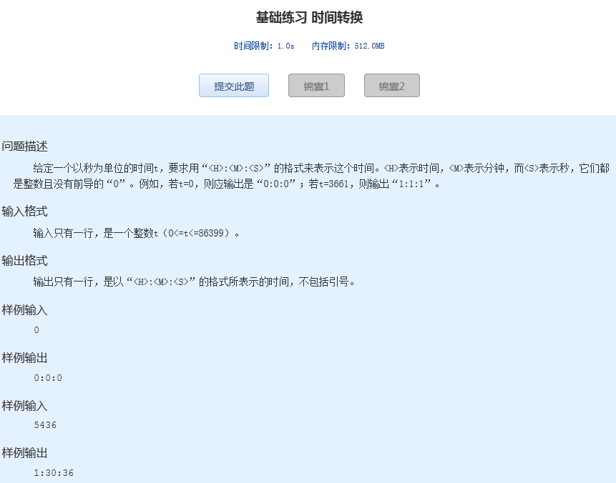
基础练习 时间转换
时间限制：1.0s 内存限制：512.0MB

问题描述
给定一个以秒为单位的时间t，要求用 “<H>:<M>:<S>”的格式来表示这个时间。<H>表示时间，<M>表示分钟， 而<S>表示秒，它们都是整数且没有前导的“0”。例如，若t=0，则应输出是“0:0:0”；若t=3661，则输出“1:1:1”。
输入格式
输入只有一行，是一个整数t（0<=t<=86399）。
输出格式
输出只有一行，是以“<H>:<M>:<S>”的格式所表示的时间，不包括引号。
样例输入
0
样例输出
0:0:0
样例输入
5436
样例输出
1:30:36

